KẾ HOẠCH BÀI DẠY
MÔN TOÁN
BÀI 3: ÔN TẬP VỀ HÌNH HỌC VÀ ĐO LƯỜNG (T2)
SỐ TIẾT CHƯƠNG TRÌNH: 5 ; TUẦN 1; LỚP 3A
Thời gian thực hiện: 12/ 9 / 2025

I. YÊU CẦU CẦN ĐẠT
- Luyện tập tổng hợp các kiến thức về hình học và đo lường đã được học từ lớp 2.
- Chủ động học tập, tìm hiểu nội dung bài học. Biết lắng nghe và trả lời nội dung trong bài học.
- Có ý thức giúp đỡ lẫn nhau trong hoạt động nhóm để hoàn thành nhiệm vụ.
II. ĐỒ DÙNG DẠY HỌC
1. Giáo viên: Kế hoạch bài dạy, bài giảng Power point.
2. Học sinh: SGK và các thiết bị, học liệu phụ vụ cho tiết dạy.

III. CÁC HOẠT ĐỘNG DẠY HỌC CHỦ YẾU
TG | HOẠT ĐỘNG CỦA GIÁO VIÊN | HOẠT ĐỘNG CỦA HỌC SINH
3p | 1. Hoạt động mở đầu  - GV tổ chức trò chơi để khởi động bài học.    + Quan sát hình và trả lời các dạng hình khối nào:  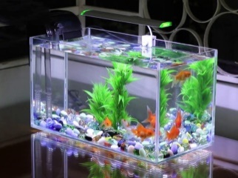  - GV Nhận xét, tuyên dương.  - GV dẫn dắt vào bài mới. | - HS tham gia trò chơi  + Lon coca: hình khối trụ  + Quả địa cầu: hình khối cầu.  + Con xúc xắc: hình khối lập phương  + Bể cá: Hình khối hộp chữ nhật.  - HS lắng nghe.
27p | 2. Hoạt động luyện tập, thực hành  Bài 4. Số?  - Yêu cầu học sinh đọc đề bài.  - GV mời HS 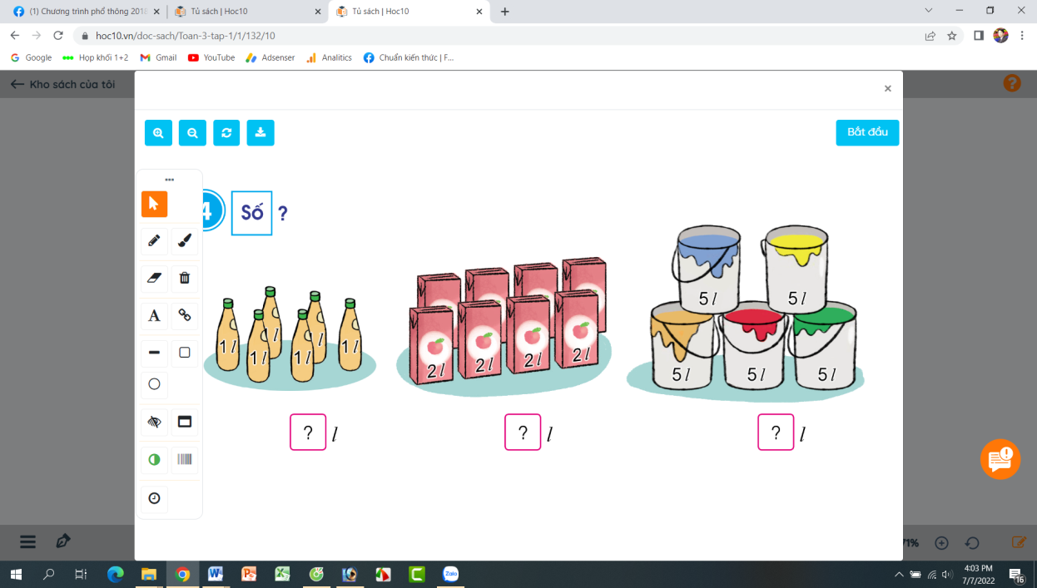quan sát trang và nêu kết quả số lít của các chai nước, hộp sữa và thùng sơn trên bảng con.  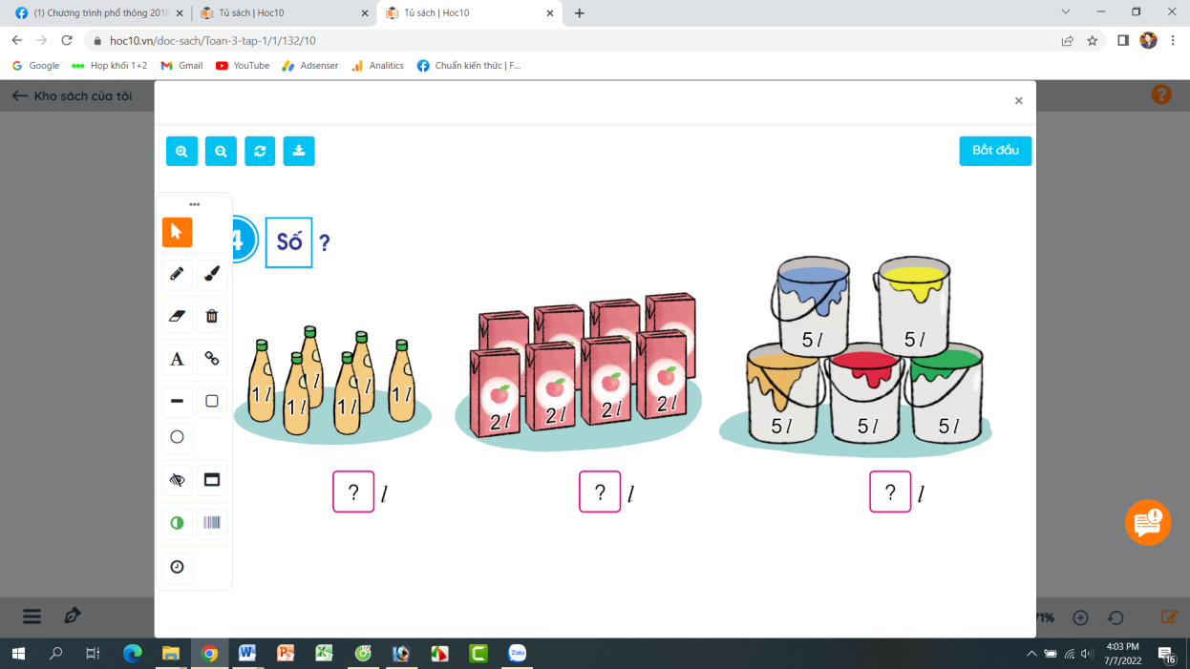  - GV nhận xét kết quả trên bảng con, tuyên dương.  Bài 5: Quan sát sơ đồ, trả lời câu hỏi.  - GV mời HS đọc yêu cầu bài tập.  - Chia lớp thành các nhóm 4, thảo luận và trả lời theo đề bài.  a) Quãng đường từ nhà Nguyên đến nhà khuê dài hơn quãng đường từ nhà Nguyên đến thư viện bao nhiêu mét?  b) Theo em, Nếu đi từ nhà Ngân đến khu vui chơi thì đi đường nào ngắn hơn?  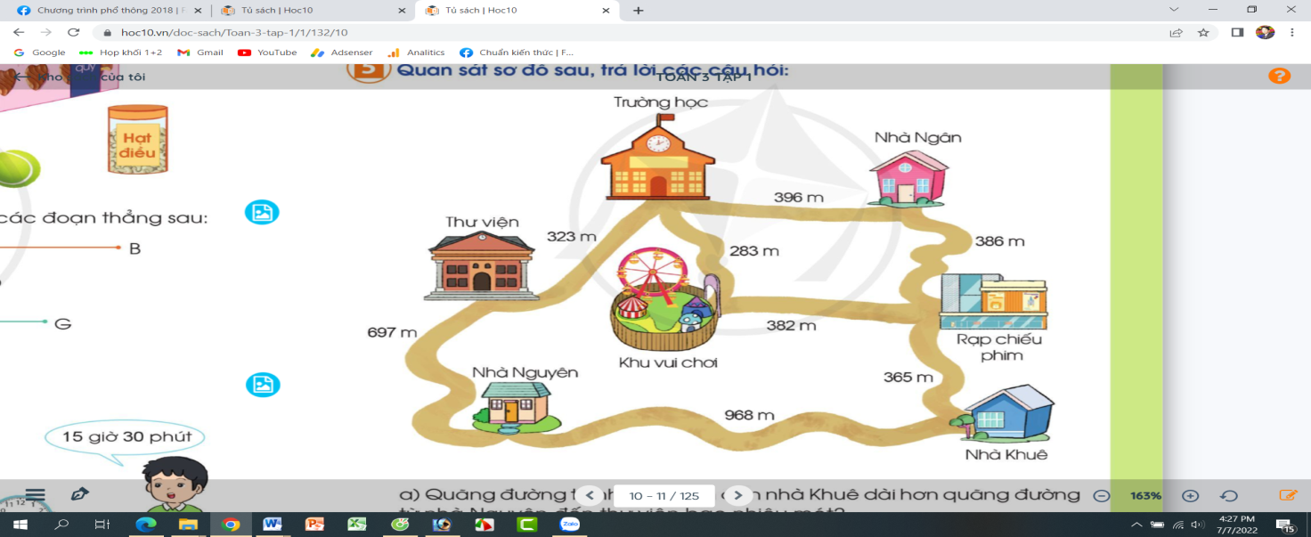  - GV mời đại diện các nhóm trình bày.  - GV mời các nhóm khác nhận xét  - GV Nhận xét chung, tuyên dương.  a) Quãng đường từ nhà Nguyên đến nhà khuê dài hơn quãng đường từ nhà Nguyên đến thư viện số mét là:  968 – 697 = 271 m  b) Nếu đi từ nhà Ngân đến khu vui chơi sẽ có 2 đường đi:  + Đường đi thứ nhất : đi qua trường học (396 + 283 = 679m)  + Đường đi thứ hai : đi qua rạp chiếu phim (386 + 382 = 768m)  - Vậy đi từ nhà Ngân đến khu vui chơi thì đi qua trường học sẽ ngắn hơn. | - 1 HS đọc đề bài.  - HS quan sát và tìm đáp án bằng cách cộng hoặc nhân:  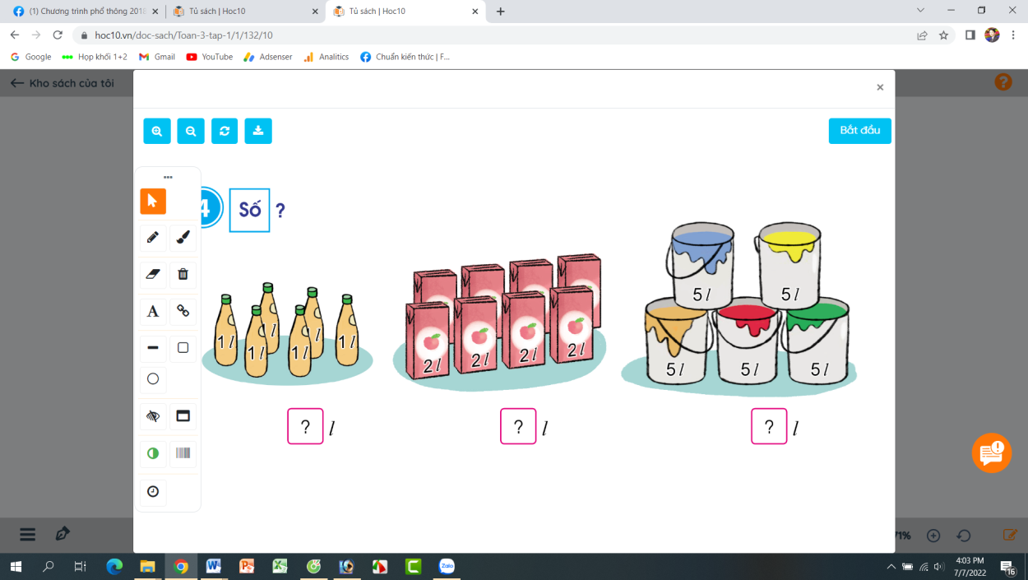  6l 16l  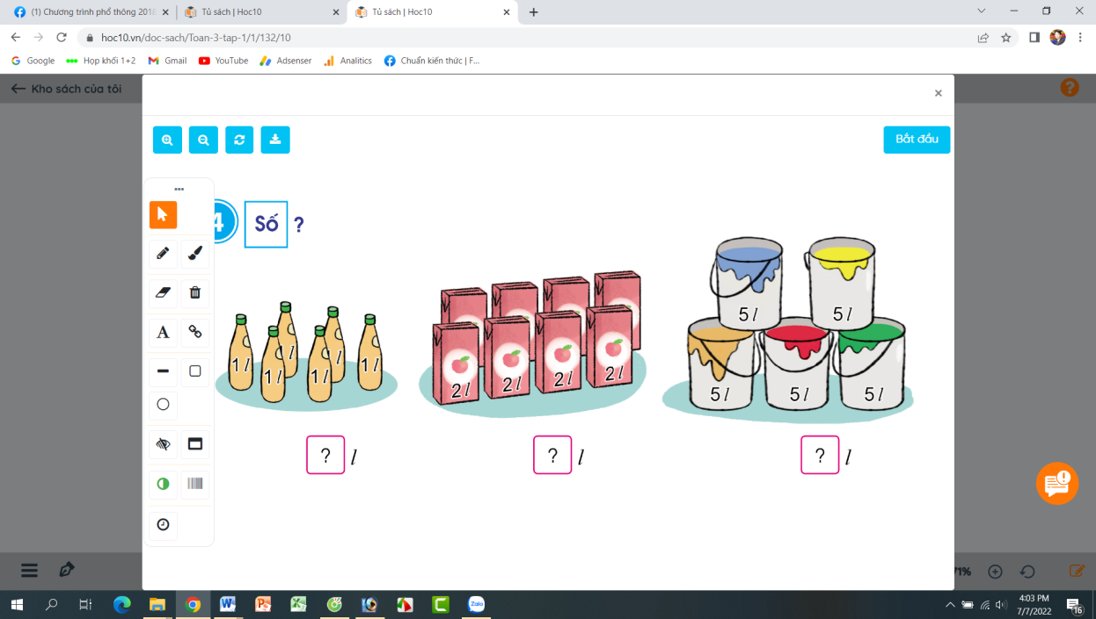  25l  - HS lắng nghe, sửa sai (nếu có)  - 1 HS Đọc đề bài.  - Lớp chia nhóm và thảo luận.  - Đại diện các nhóm trình bày  - Các nhóm khác nhận xét.  - HS lắng nghe.
5p | 3. Hoạt động củng cố và nối tiếp  - GV cho HS nhắc lại một số đồ vật quen thuộc trong gia đình có các dạng sau:  + Dạng hình khối lập phương  + Dạng hình khối hộp chữ nhật.  + Dạng hình khối cầu.  + Dạng hình khối trụ.  - GV Nhận xét, tuyên dương  - Nhận xét tiết học.  -Dặn dò hs chuẩn bị tiết sau. | - HS tự nêu theo hiểu biết của bản thân  - HS lắng nghe.
IV. ĐIỀU CHỈNH SAU BÀI DẠY
………………………………………………………………………………………………………………………………………………………………………………………………………………………………………………………………----------------------------------------

